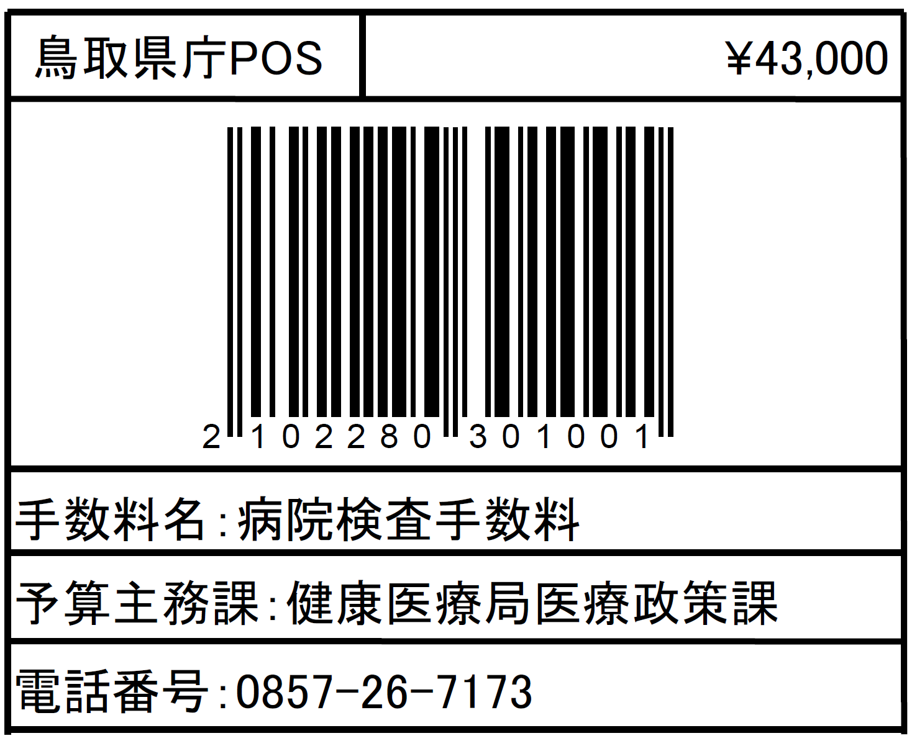
第18号様式
病院(診療所、助産所)施設使用許可申請書
1 名称 |  | 電話番号
2 開設の場所
3 診療科名
4 許可を受ける事項
5 使用開始予定年月日
上記のとおり病院(診療所、助産所)の施設を使用したいので、許可して下さるようお願いします。

年 月 日

開設者住所
氏名 印

鳥取県西部総合事務所長 様

